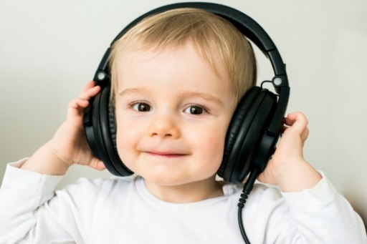
Аудиосказка.
Абсолютно все детки любят слушать сказки, которые рассказывают или читают им мамы, бабушки и папы. Слушая маленькую выдуманную историю, малыш погружается в мир своих детских фантазий. Но не всегда родители , откладывая все свои дела в сторону, уделяют время такому важному и необходимому для ребенка занятию. На помощь приходят информационные технологии. Каждый ребёнок имеет возможность слушать аудиосказки и выбирать себе самые любимые и интересные истории. Несомненно, кто-то скажет, что мульфильм включить проще, но отличии от мультфильмов, аудиосказки можно прослушивать в неограниченном количестве.
Детское воображение очень быстро развивается. И не последнюю роль в этом могут сыграть в этом аудиосказки. Они помогут в пополнении словарного запаса ребёнка. Чем больше сказок он слушает, тем правильнее и красивее становится его речь. Ребёнок сможет излагать свои мысли красочно и развёрнуто с описанием мельчайших подробностей и событий.
На своем личном опыте могу добавить, что моя любовь к сказкам зародилась именно в тот период, когда я еще не умела читать. Ежедневно прослушивая пластинки, которые привозил из командировок мой отец , я открывала для себя сказочный мир увлекательных историй, рассказанных по ролям и с музыкальным сопровождением. Именно тогда я познакомилась с творчеством А.С Пушкина, и это очень помогло мне в школе. Многие из тех сказок я помню до сих пор.
Прошло время, когда аудиосказки можно было слушать только дома на виниловых пластинках. Теперь появилась прекрасная возможность слушать их в формате mp3, где удобно и когда удобно. Такую возможность могут предоставить компьютер, телефон и прочие современные гаджеты. На что нужно обратить внимание, так это на качество звука. Он должен быть не сильно громким, но достаточно ярким, а голос рассказчика чётким и понятным для малыша. Длительность сказки необходимо подбирать в соответствии с возрастом ребёнка. Крохи до трёх лет не будут слушать аудиосказку дольше 10 минут.
Прослушивая аудиосказки, ваш ребенок может заниматься своими любимыми делами: рисовать, лепить, конструировать.
Не бойтесь ставить сказку, страшную на ваш взгляд. Напротив это даже полезно, так как именно ужасный Кощей Бессмертный и его подруга Баба Яга научат ребенка распознавать добро и зло и понимать, какие поступки совершать стоит, а какие нет.
Бывает так, что одна аудиосказка настолько нравится малышу, что он её слушает часами каждый день. Такая привязанность может говорить, о том что в смысл этого произведения заложена информация, которая очень важна ребёнку на данном этапе его жизни. Поэтому стоит внимательно прислушаться к такой сказке и обязательно обсудить её вместе с крохой. Возможно, он не может что-то понять или его что-то тревожит, а может даже пугает. Или же главные герои аудиосказки напоминают своим поведением кого-то из близких или родных. Такая ситуация может как веселить малыша, так и тревожить. Помогите ребёнку разобраться, дайте ему ответы на все вопросы и возможно предложите другую сказку для прослушивания.
Польза аудиосказок для детей и для родителей неоспорима. Бывают ведь у всех моменты, когда нет возможности уделить внимание ребёнку по определённым причинам, а ребёнок ходит по пятам и никак не хочет укладываться спать. Решить сложившуюся проблему помогут аудиосказки . Выберите понравившуюся ребенку сказку, и на какое-то время ребёнок будет занят, а вы сможете решить свои проблемы. А возможно даже, что ребёнок самостоятельно успокоится и уснёт.
И главное, я бы посоветовала родителям : обязательно прочитать или послушать сказку самим перед тем, как давать её детям. Не зря же народная мудрость гласит: «Сказка – ложь, да в ней намёк». Именно этот намек откладывается в сознании вашего малыша, поэтому важно, чтобы мудрость, заложенная в сказке, не расходилась с вашими взглядами на жизнь и вашими принципами воспитания .

